活动举办的具体地点及乘车路线

一、举办地点：

酒店名称：西宁皓铭酒店

酒店地址：西宁市城东区昆仑东路191号

酒店电话：0971-8268282

酒店位置图：

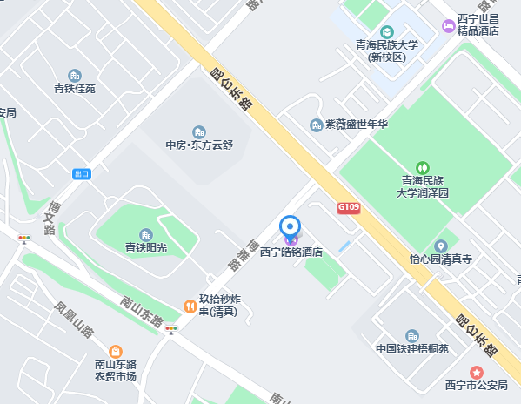

1. 乘车路线：

（一）西宁曹家堡国际机场

乘坐机场大巴至火车站广场东站，换乘22路（8站）至昆仑东路曹家寨站，步行450米到达酒店;乘出租车约25公里。

（二）西宁高铁站

火车站（4站台）乘坐36路（11站）至博雅南路站，步行200米到达酒店;乘出租车约6.5公里。

三、相关食宿标准

1. 活动期间，参加人员的食宿由会务统一安排，其费用自理。

2. 食宿标准：306元/人·天（标准间合住）,496元/人·天（单住），该费用请于报到时直接向会务组人员交纳。